«КОЛХЛЕАРНАЯ ИМПЛАНТАЦИЯ»

Эта тема является очень актуальной и для всего педагогического коллектива нашего образовательного учреждения. И это не случайно.
Свою работу с имплантированными детьми мы начали с 2006 года, когда в школе было проимплантировано 2 человека, а на сегодняшний день у нас обучаются 17 имплантированных: 8 человек в детском саду и 9 школьников.
Несмотря на то, что мы уже 6 лет работаем над этой темой на сегодняшний день вопросов о работе с детьми по кохлеарной имплантации у нас больше, чем ответов.
На современном этапе развития науки и техники кохлеарная имплантация является одним из наиболее эффективных методов реабилитации глухих детей, которая позволяет абсолютно глухим людям слышать и понимать речь. Казалось бы, что эта тема уже всем известна, но как показывает наша практика, не все педагоги еще точно представляют себе, что же это такое?
Кохлеарная имплантация успешно проводится во всем мире уже около 30 лет. В Россию она пришла в 1991 году, когда была сделана первая операция.
Вроде бы 20 лет эту операцию делают в России, а мы до сих пор о ней мало что знаем.
И вашему вниманию я представляю статистику проведенных операций за 20 лет в нашей стране.
(СЛАЙД №2)
С 1991-1996 всего 5 операций
с 1996-1999 годы - 12 операций
В 2000 году -11 операций
В 2004- 24 операции
В 2005-124 операции
В 2010 году - 1200 операций!
Скажите вы, а почему же раньше ее у нас не делали?
Во-первых, это очень дорогостоящая операция и позволить ее могли только очень состоятельные родители;
Во-вторых - родители не были осведомлены и боялись делать операции;
В-третьих, наше государство не было заинтересовано тратить огромные деньги для инвалидов.
Прошло время, родители увидели реальные результаты, стали заинтересованными в развитии своих детей. И конечно же государство повернулось лицом к инвалидам. Выделяются средства на операцию и реабилитацию. С 2003 года программа кохлеарной имплантации нашла поддержку в России на государственном уровне: в федеральную программу «Дети-инвалиды» включена статья по обеспечению нуждающихся детей кохлеарными имплантами. В настоящее время в России операции по имплантации выполняются в нескольких ведущих клиниках страны в рамках различных программ, в том числе и в нашем округе, а именно в городе Сургуте.
За это время в нашем городе проимплантировано 19 человек из них 17детей обучаются в нашем образовательном учреждении, 1 ученик обучается в общеобразовательной школе, и 1 позднооглохший мужчина, ему операция была сделана не так давно , ему сейчас чуть более 40 лет.
Кохлеарная имплантация - это система мероприятий, направленная на восстановление отсутствующего слуха. (СЛАЙД № 3)
Следует отметить, что кохлеарная имплантация – это не разовая акция, а комплексная, многоэтапная технология реабилитации, состоящая из диагностического этапа, цель которого – отбор кандидатов на кохлеарную имплантацию, этап самой хирургической операции, и этап самый главный - реабилитационный!
Реабилитационный этап –это титанический труд команды специалистов и в первую очередь родителей!!!
А сейчас рассмотрим, из чего состоит кохлеарный имплант? ( СЛАЙД №4)
Кохлеарный имплант - это аппарат состоящий из двух частей:
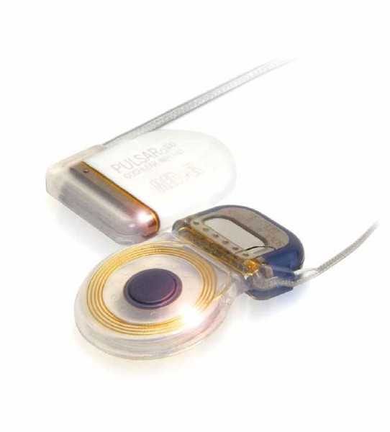 | 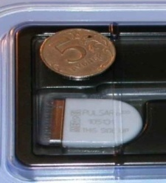
Внутренняя часть – имплант (хирургическим путем помещается под кожу головы и в улитку)
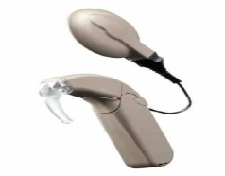
Наружная часть – речевой процессор (располагается за ухом) Вес речевого процессора зависит от фирмы производителя и колеблется от 10 до 15 гр.
Сейчас на российском рынке существуют 4 фирмы производителей. Это фирмы Кохлеа, Мед-Эйл, Адванс-Бионикс и Нуклеа. 68% пациентов во всем мире проимплантированы системой Кохлеа.

Как работает кохлеарный имплант? ( СЛАЙД № 5)
1 - звуки воспринимаются микрофоном речевого процессора
2 - речевой процессор анализирует звуки и кодирует их в последовательность электрических импульсов
3 - эти импульсы передатчик посылает через неповрежденную кожу к импланту
4 - имплант передает электрические импульсы на электроды в улитке
5 - слуховой нерв воспринимает их и посылает в слуховые центры мозга
6 - мозг распознает переданные сигналы как звук

Как проводится операция?( СЛАЙД № 6,7)
В настоящее время процедура является стандартной и занимает 1 – 1,5 часа, если у пациента нет анатомических особенностей и заболеваний среднего уха.
Основными этапами классической операции являются:
- Разметка – выполняется для того, чтобы имлант располагался в заушной области удобно.
- Разрез и формирование кожных и надкостничных лоскутов – обеспечивают закрытие импланта мягкими тканями и доступ к сосцевидному отростку
- Вскрытие сосцевидного отростка (мастоидотомия), выполнение задней тимпанотомии (доступа в барабанную полость через заднюю стенку наружного слухового прохода.
- Наложение кохлеостомы (вскрытие внутреннего уха – барабанной лестницы улитки) для введения активного электрода.
- Формирование костного ложа для импланта и его фиксация – выполняются для того, чтобы обеспечить неподвижность импланта и уменьшить в последующем выпячивание на коже заушной области.
- Введение активного электрода в улитку и проверка работы импланта – позволяет оценить работу отдельных каналов и проверить акустические рефлексы стременной мышцы.
- Закрытие раны.

Подключение речевого процессора происходит после того, как заживут все швы.
Сама по себе кохлеарная имплантация не позволяет глухим детям сразу же после подключения речевого процессора различать звуковые сигналы и пользоваться речью в коммуникативных целях. Поэтому, после проведения первой настройки процессора ребенок нуждается в педагогической помощи по развитию слухового восприятия и развитию речи.
В связи с чем, главная цель реабилитации детей с кохлеарным имплантом - научить ребенка воспринимать, различать, опознавать и распознавать окружающие звуки, понимать их значение и использовать этот опыт для развития речи. (СЛАЙД №8)
Эффективность проведения КИ невозможно оценить сразу после хирургической операции. Для ребенка требуются годы интенсивной работы с сурдопедагогом, аудиологами, логопедами, психологами и родителями.
СЛАЙД № 10
Конечно, нам трудно понять, как чувствует себя ребенок после КИ, когда ему подключают процессор, но сейчас я бы хотела вернуться к первой проимплантированной пациентки, которой сделали имплантацию в 1991году. Это Татьяна Серкова. Она оглохла в 6 лет, прооперирована была, когда ей было 17 лет. На момент операции она имела развитую речь, хорошо считывала с губ, говорила и писала по-немецки. Вот что она пишет о своих ощущениях:
Татьяна Серкова « Как я себя почувствовала, когда процессор был настроен и первый раз включен? Я слышала все, но ничего не понимала. Понимание развивалось постепенно, примерно в течение года, по мере того, как в результате еженедельных занятий, настроек и постоянного ношения процессора звуки запоминались и распознавались все лучше. Сами по себе звуки не удивили, удивило то, что любое движение чего-то или кого-то производит звук. Первоначально все звуки очень сильно пугали, так как я их не распознавала, а источника не видела. Пугал шум воды в системе отопления («что это такое?»), звуки собственных движений, и прочее. Сейчас мне это даже смешно; но тогда – любые звуки в помещении, в котором никого, кроме меня, не было, – действительно, здорово настораживали. Результат таков, что я свободно общаюсь с нормальнослышащими – моя работа состоит в преподавании им в золотошвейной школе. Если кончаются батарейки или ломается какая-то деталь в системе, для меня это психологическая катастрофа, так как я совершенно перестаю понимать людей, что сильно сказывается на межличностных отношениях с ними. Кроме того, теперь ко мне часто обращаются сами неслышащие люди за помощью в общении с нормальнослышащими и переводе»
Сейчас ей 38 лет, училась в Тверском Государственном Университете, закончила его факультет романо-германской филологии по специальности «лингвистика и межкультурная коммуникация», а также Тверское негосударственное образовательное учреждение «Светлица». Преподавала немецкий язык детям-инвалидам, работала в издательстве, преподавала золотошвейное дело. На данный момент руководит Золотошвейной школой «Яхонт» и благотворительным фондом «Покровъ», является автором трехтомной серии книг «Методические пособия по лицевому шитью: теория и практика», режиссером двух одноименных фильмов, и автором книги «Русское церковное золотое шитье конца 19-начала 20 в.в.».
Основным подходом в оказании коррекционно-педагогической помощи детям после кохлеарной имплантации в России и за рубежом является слухоречевой подход к ее проведению.
Цель слухоречевого подхода – свободное восприятие глухим ребенком окружающих звуков и речи. Основа слухоречевого подхода состоит в том, чтобы язык и речь изучались ребенком через развитие слухового восприятия. Данный подход базируется на том, чтобы научить ребенка воспринимать звуки окружающей среды, приводя к естественному развитию речи и языка, а слухоречевая практика требует, чтобы с ребенком взаимодействовали через разговорный язык и создавали слухоречевую окружающую среду.
Ведущими направлениями коррекционно – педагогической помощи детям после кохлеарной имплантации являются: формирование и развитие слухового восприятия и формирование и развитие устной речи.
СЛАЙД №11

Условно выделено 4 периода слухоречевой реабилитации детей с кохлеарным имплантом:
1 период – Начальный период развития слухового и слухоречевого восприятия с КИ.
Этот период почти исключительно связан с развитием у ребенка начального интереса к звукам. За этот период должны быть достигнуты параметры настройки процессора, позволяющие ребенку воспринимать все звуки речи, а усилия педагогов и близких должны быть направлены на развитие у ребенка интереса к окружающим звукам.
2 период - Основной период развития слухового и слухоречевого восприятия с КИ.
За этот период у ребёнка достигается оптимальные и стабильные параметры настройки процессора кохлеарного импланта, а главное формируется способность анализировать окружающие звуки и речь как звуковые сигналы.
Ребёнок научается обнаруживать разные звуки, у него формируется непроизвольное и произвольное слуховое внимание, он слышит различия между звуками, узнает и запоминает разные звуки и слова.
Дальнейшее слухоречевое развитие и занятия с сурдопедагогом и логопедом связаны с развитием у ребёнка речевой системы – накопление пассивного и активного словаря, развитие и формирование грамматической системы языка. В этот период ребёнок начинает понимать часто используемые слова и предложения.
3 период – Языковой период развития восприятия речи и собственной речи.
Главным в этот период является развитие у ребёнка системы родного языка он всё время должен слышать родную речь, пользоваться ею , получать специальные занятия по родному языку.
Особое внимание необходимо уделять развитию у ребенка слухового восприятия грамматической стороны речи.
У ребенка продолжает улучшаться восприятие звуков и речи – он начинает понимать речь в шуме, речь разных людей, речь, не обращенную к нему.
4 период – Период развития связной речи и понимания сложных текстов.
Этот период определяется дальнейшим накоплением словарного запаса, развитием грамматической и общих представлении об окружающем мире.
Он отличается от предыдущего периода тем, что это значительно более высокий уровень овладения родным языком. Показателем его достижения является умение ребёнка понять прочитанный сложный текст, умение пересказать прочитанное, связно рассказать о различных событиях и явлениях, умение обращаться с разными людьми с помощью речи.
Успешность коррекционно-педагогической помощи зависит от ряда условий:
- от правильной настройки кохлеарного импланта;
- от условий восприятия звуков, поскольку ребенок с кохлеарным имплантом испытывает трудности при обучении слушать в шумных помещениях; от возможности слушать разные акустические сигналы (неречевые и речевые звуки);
- от организации условий для развития речевых навыков в ситуациях общения (взрослый/ ребенок, ребенок/ ребенок, взрослый/ дети);
- от наличия позитивного опыта слухового восприятия и общения, а также от желания самого ребенка пользоваться устной речью;
- от особенностей участия в процессе оказания специальной помощи родителей.

При подготовке материала использовалась информация:
- с сайта Санкт- Петербургского Научно-исследовательского института уха, горла, носа и речи;
- методические рекомендации И.В.Королевой.

